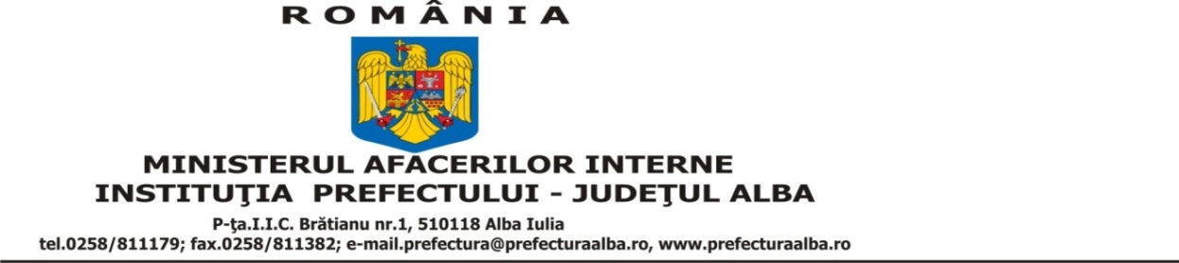

Anexă la Hotărârea CJSU Alba nr. 55 din 10.03.2022

COMITETUL JUDEȚEAN PENTRU SITUAȚII DE URGENȚĂ ALBA

MODEL

Către,
COMITETUL JUDEȚEAN PENTRU SITUAȚII DE URGENȚĂ ALBA

Subsemnata/subsemnatul .............................., în calitate de ......................administrator/manager, al ......................instituției, societății, îmi exprim acordul privind luarea în evidența Comitetului Județean pentru Situații de Urgență Alba (CJSU), a unei capacități de cazare și servire a mesei pentru un număr de ....... cetățeni străini sau apatrizi aflați în situații deosebite care provin din zona conflictului armat din Ucraina, aflați pe teritoriul județului Alba, constând în ..... camere (din care..............1 cam/1 loc, 3 cam./2 locuri, etc.) pentru o perioadă de ........ , situate în ..........................adresa.
Ne exprimăm acordul privind respectarea cerințelor stabilite la art.1, lit. b-e, din hotărârea CJSU Alba nr. ... din .....03.2022.
Număr de telefon de contact al locației de cazare ....................

Data Semnătura

